|  |  |  |  |
| --- | --- | --- | --- |
| |  |  | | --- | --- | | logo truong cao dang cong nghe thu duc |  | | TRƯỜNG CAO ĐẲNG CÔNG NGHỆ THỦ ĐỨC  **KHOA CÔNG NGHỆ THÔNG TIN** | |
| |  |  | | --- | --- | |  |  | |  | |

**TÀI LIỆU THAM KHẢO GOOGLE ADSENSE + GOOGLE ADWORDS**

**VÀ FACEBOOK ADS**

SV: Pham Văn Được

GVHD: Phan Thanh Nhuần

THÀNH PHỐ HỒ CHÍ MINH

**THÁNG 4/2019**

# **Lời mở đầu**

Tài liệu gới thiệu tham khảo về mạng quảng cáo Google Adsense, Google Adwords, Facebook Ads được viết bởi sinh viên Phạm Văn Được với sự hướng dẫn của giảng viên Phan Thanh Nhuần. Tài liệu được viết để hoàn thành muôn học Chuyên đề Web 2.

Với xu thế đang phát triển của internet thì việc kinh doanh cũng được số hóa vì vậy chuyện quảng cáo trên internet sẽ giúp bạn tiếp cận khách hàng một cách nhanh chóng và hiệu quả. Theo thống kê năm 1/2018 thì khoảng 64 triệu người ở việt nam đã dùng internet(số liệu báo cáo từ tổ chức We Are Social) chính vì thế quảng cáo online là sự lựa chọn lý tưởng nếu bạn muốn tiếp thị và bán sản phẩm của mình.

Mục lục

**Lời mở đầu** 2

Mục lục 3

**Danh mục hình** 4

**I.** **Google Adsense** 6

**1.** **AdSense Là gì??** 6

**2.** **2 loại quảng cáo Google Adsense:** 6

**3.** **Một số thuật ngữ hay dùng khi tham gia google adsense** 6

**4.** **Một số lưu ý khi sử dụng tài khoản google adsense** 6

**II.** **Google Adwords** 14

**1.** **Google Adwords là gì?** 14

**2.** **Phí chạy Google Adwors** 14

**3.** **Quảng cáo Google Adwords khác gì với SEO ?** 14

**4.** **Các hình thức chạy quảng cáo** 15

**5.** **Google ad Sizes.** 17

**6.** **Hướng dẫn đăng ký quảng cáo.** 20

**III.** **Facebook Ads** 24

**1.** **Facebook Ads là gì?** 24

**2.** **Tiếp cận mục tiêu chính xác với 3 dạng Audience** 24

**a.** **Core Audiences.** 24

**b.** **Custom Audiences** 26

**c.** **Lookalike Audience** 26

**3.** **Facebook Ads Manager** 26

**4.** **Những lưu ý khi sử dụng Facebook Ads.** 27

**5.** **Cách tạo một quảng cáo đơn giản.** 28

**IV.** **Các mạng quảng cáo khác ở Việt Nam** 33

**1.** **Mạng quảng cáo Admicro** 33

**2.** **Mạng quảng cáo eClick** 34

**3.** **Mạng quảng cáo Adtima** 35

# **Danh mục hình**

Hình 1 Đăng ký bước 1 6

Hình 2 Đăng ký bước 1 6

Hình 3 Đăng ký bước 2 7

Hình 4 Đăng ký bước 2 7

Hình 5 Đăng ký bước 3 8

Hình 6 Đăng ký bước 3 8

Hình 7 Đăng ký bước 4 9

Hình 8 Đăng ký bước 5 9

Hình 9 Đăng ký bước 6 10

Hình 10 Đăng ký bước 7 10

Hình 11 Đăng ký bước 8 11

Hình 12 giao diện 1 11

Hình 13 Giao diện 2 12

Hình 14 Giao diện 3 12

Hình 15 Công cụ Google Keyword Planner 13

Hình 16 Google Ads mạng tìm kiếm 14

Hình 17 Google Ads mạng hiển thị 2 15

Hình 18 Google Ads mạng hiển thị 1 15

Hình 19 Kích thước GG Ads Size 'Medium Rectangle' 16

Hình 20Kích thước GG Ads Size 'Large Rectangle' 17

Hình 21 Kích thước GG Ads Size 'Leaderboard' 17

Hình 22 Kích thước GG Ads Size 'Large Skyscraper' 18

Hình 23 Đăng ký GG Ads Bước 1 19

Hình 24 Đăng ký GG Ads Bước 2 19

Hình 25 Đăng ký GG Ads Bước 3 20

Hình 26 Đăng ký GG Ads Bước 4 20

Hình 27 Đăng ký GG Ads Bước 6 21

Hình 28 Đăng ký GG Ads Bước 5 21

Hình 29 Đăng ký GG Ads Bước 7 22

Hình 30 Đăng ký GG Ads Bước 8 22

Hình 31 Core Audiences 24

Hình 32 Business Manager 25

Hình 33 Giao diện Business Manager 26

Hình 34Bước 1 Fb Ads 27

Hình 35Bước 2 Fb Ads 28

Hình 36 Bước 3.1 Fb Ads 28

Hình 37 Bước 3.2 Fb Ads 28

Hình 38 Bước 4 Fb Ads 29

Hình 39 Bước 5 Fb Ads 29

Hình 40 ví dụ xác định đối tượng 30

Hình 41 Bước 6 Fb Ads 31

Hình 42 Nguồn số liệu: ANTS 2017, Google – Temasek, Younetmedia.com 32

Hình 43 Hệ thống mạng quảng cáo của Admicro 33

Hình 44Hệ thống mạng quảng cáo của eClick. 34

Hình 45 Mạng lưới mạng quảng cáo của Adtima 34

1. **Google Adsense**
2. **AdSense Là gì??**

Là một dịch vụ quảng cáo trực tuyến của Google. Người viết web hay thậm chí là cả blog có thể đăng ký vào chương trình này để đăng các quảng cáo dưới dạng văn bản, hình ảnh, và mới đây là cả video trên trang web của mình.

1. **2 loại quảng cáo Google Adsense:**

* Google Adsense Hosted: Đây là những tài khoản Adsense được đăng ký thông qua những sản phẩm của chính Google. Ví dụ như Youtube, Blogger… Đặc điểm chính của loại tài khoản này là chỉ hiển thị quảng cáo trên những trang thuộc quyền quản lý của Google. Với tài khoản Google Adsense Hosted cho dù bạn tạo được mã quảng cáo thì bạn vẫn không thể sử dụng mã này trên các website của bạn đang sở hữu.
* Google Adsense Content: Đây là loại tài khoản rất nhiều người mong ước có được, Google Adsense Content được đăng ký và xét duyệt dựa trên nội dung website. Khi sở hữu một tài khoản Adsense Content bạn có thể tạo mã quảng cáo và đặt lên bất cứ website nào (nếu website đó tuân thủ các chính sách về Adsense của Google)

1. **Một số thuật ngữ hay dùng khi tham gia google adsense**

Hiện nay có rất nhiều thuật ngữ liên quan đến Google Adsense nhưng bạn cần phải biết đến 3 thuật toán sau:

* CPC (Cost Per Click): Đây chính là giá tiền mà bạn nhận được trên mỗi 1 click vào quảng cáo. Số tiền này do nhà quảng cáo đấu giá và đặt ra, số tiền cũng sẽ được Google đưa ra dựa trên độ cạnh tranh của chính từ khóa hiển thị quảng cáo.
* CPM (Cost per 1000 impressions): Đây là giá cho mỗi 1000 lần hiển thị quảng cáo, tức là nếu không có ai click vào quảng cáo thì bạn vẫn nhận được một số tiền sau 1000 lần hiển thị quảng cáo. Hay 1000 lượt view video trên Youtube. Số tiền này cũng do các nhà quảng cáo đặt ra.
* CTR (Click Through Rate): Thuật ngữ này thể hiện cho số lần click chuột vào quảng cáo chia cho số lần hiển thị, số lần xem trang hoặc số truy vấn mà bạn nhận được.

1. **Một số lưu ý khi sử dụng tài khoản google adsense**

Sau khi đăng ký thành công một tài khoản Google Adsense không đồng nghĩa với việc kiếm được tiền với Adsense. Tài khoản Adsense của bạn sẽ bị khóa bởi bất Google bất cứ lúc nào nếu bạn không tuân thủ những chính sách về quảng cáo Google Adsense như:

Nội dung website hiển thị quảng cáo vi phạm nội dung bản quyền (hình ảnh, copy bài viết, nội dung bị cấm…)

Đăng ký và dùng nhiều tài khoản Google Adsense trên một máy tính (địa chỉ IP)

Kêu gọi và dùng những hình thức thủ thuật khuyến khích click vào quảng cáo không chính thức

Trao đổi view, kéo traffic không tự nhiên

Bị chơi xấu, click tặc phá hoại hoặc bị chính nhà quảng cáo Adword báo cáo ngược lại

1. **Các bước đk:**

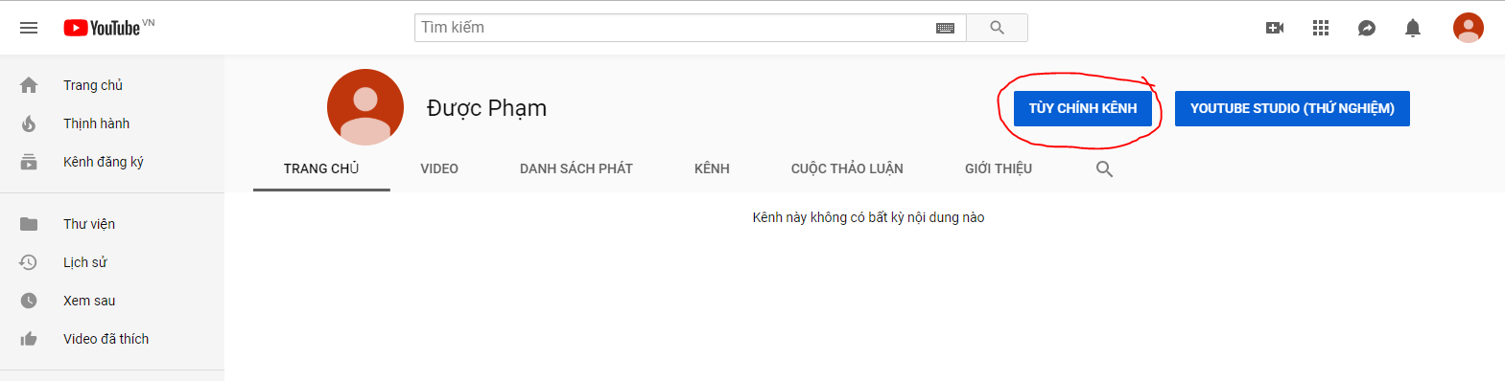Bước 1: Chọn Tùy chỉnh Kênh

Hình 1 Đăng ký bước 1

Hình 2 Đăng ký bước 1

Bước 2: Chọn biểu tượng cài đặt

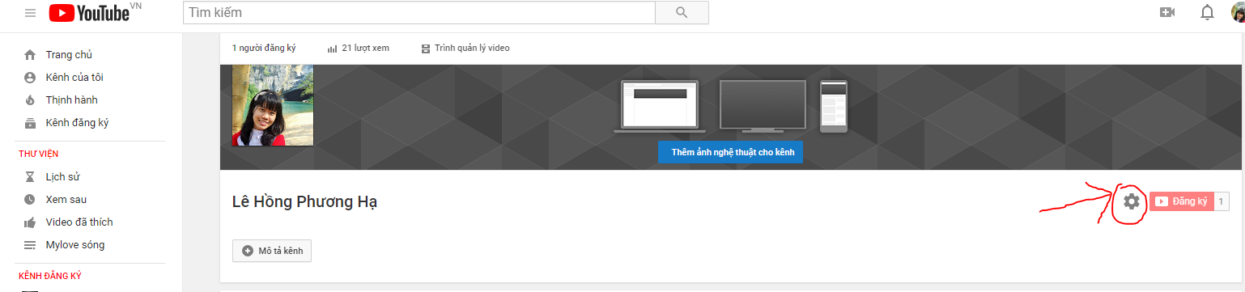

Hình 3 Đăng ký bước 2

Hình 4 Đăng ký bước 2

Bước 3: Chọn Cài đặt nâng cao

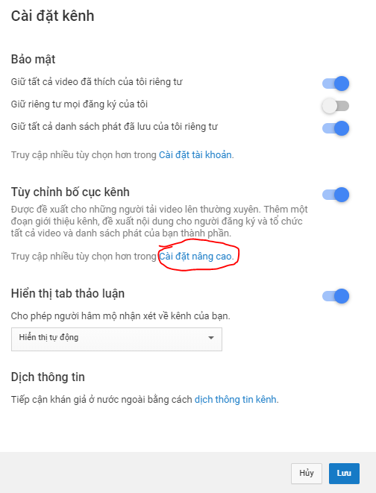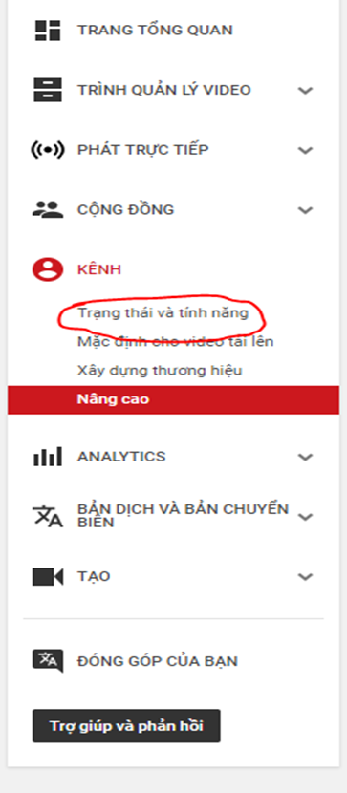Bước 4: Vào phần Trạng thái và tính năng

Hình 5 Đăng ký bước 3

Hình 6 Đăng ký bước 3



Hình 7 Đăng ký bước 4

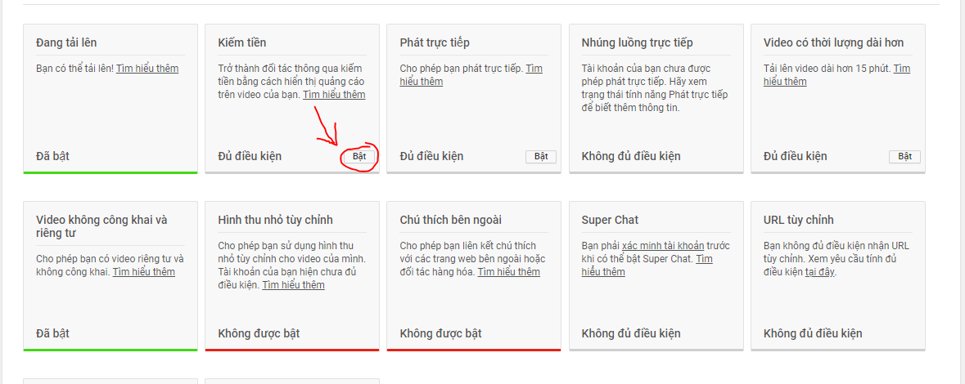Bước 5: Chọn Bật ở Phần kiếm tiền

Hình 8 Đăng ký bước 5

Bước 6: Chấp nhận các điều khoản và nhấn Bắt đầu Đăng ký AdSense

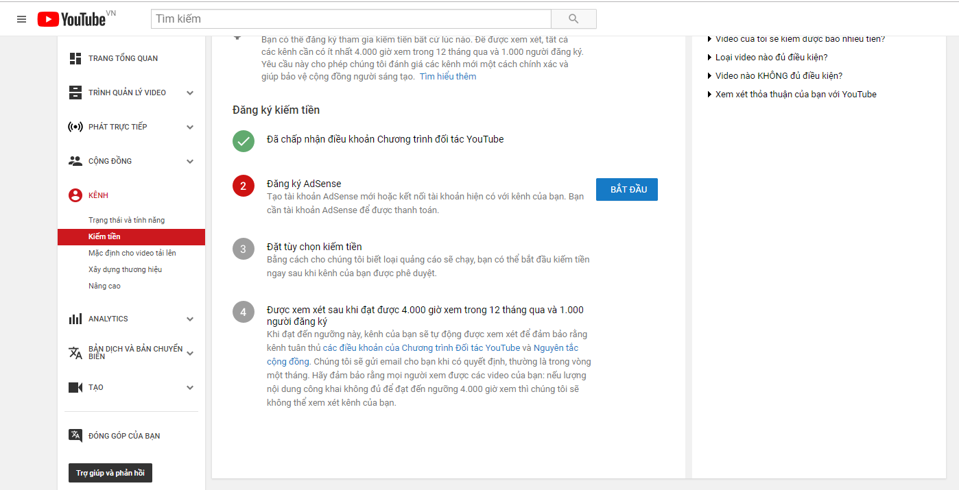

Hình 9 Đăng ký bước 6

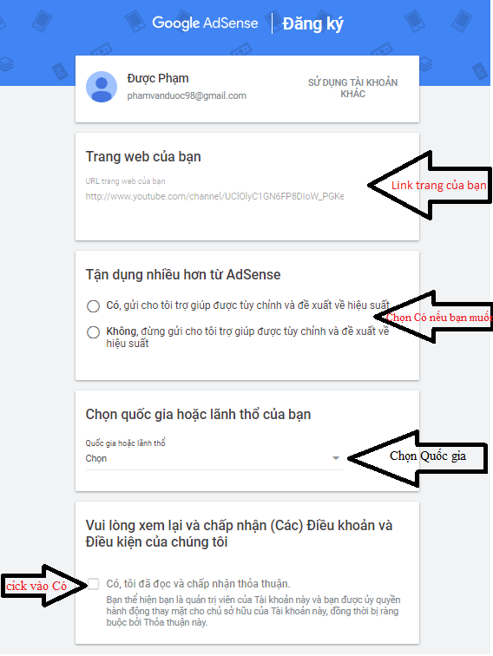Bước 7: Hướng dẫn như Hình sau đó click Tạo tài khoản

Hình 10 Đăng ký bước 7

Bước 8: Điền thông tin và đợi phản hồi của google

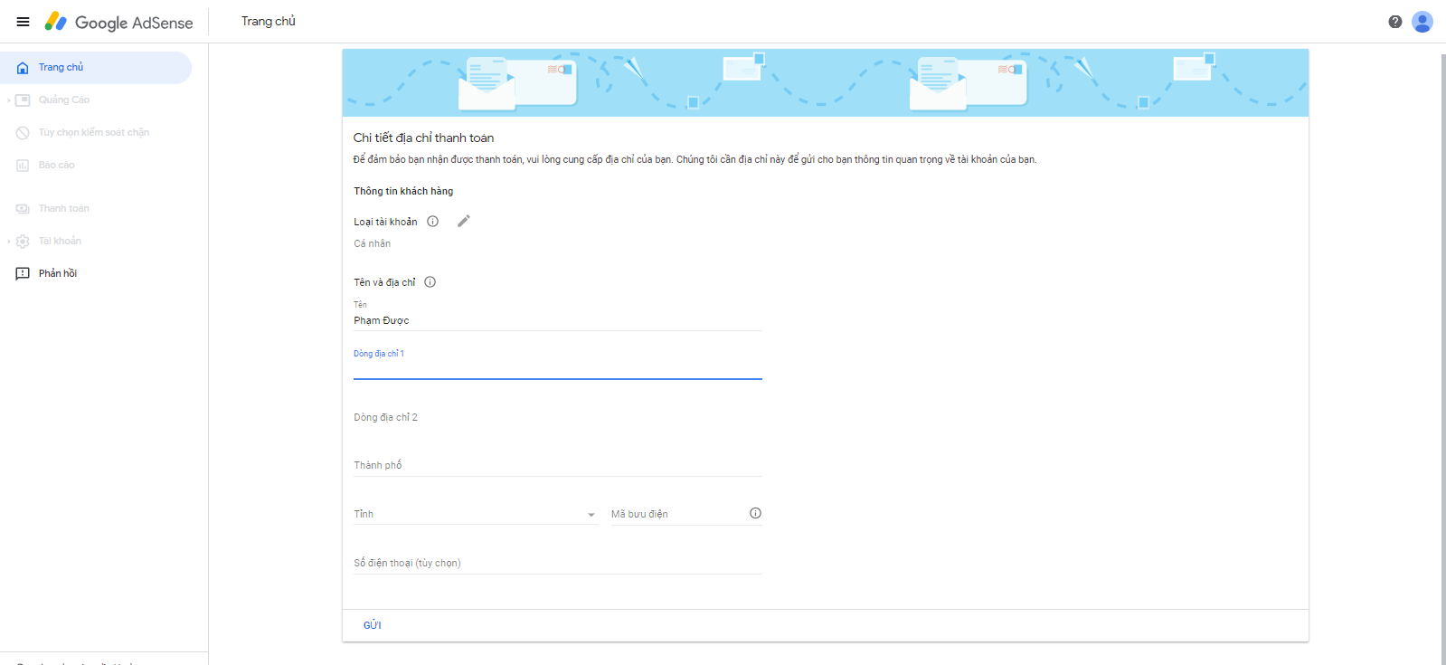

Hình 11 Đăng ký bước 8

Một số giao diện chính sau khi đã đăng ký

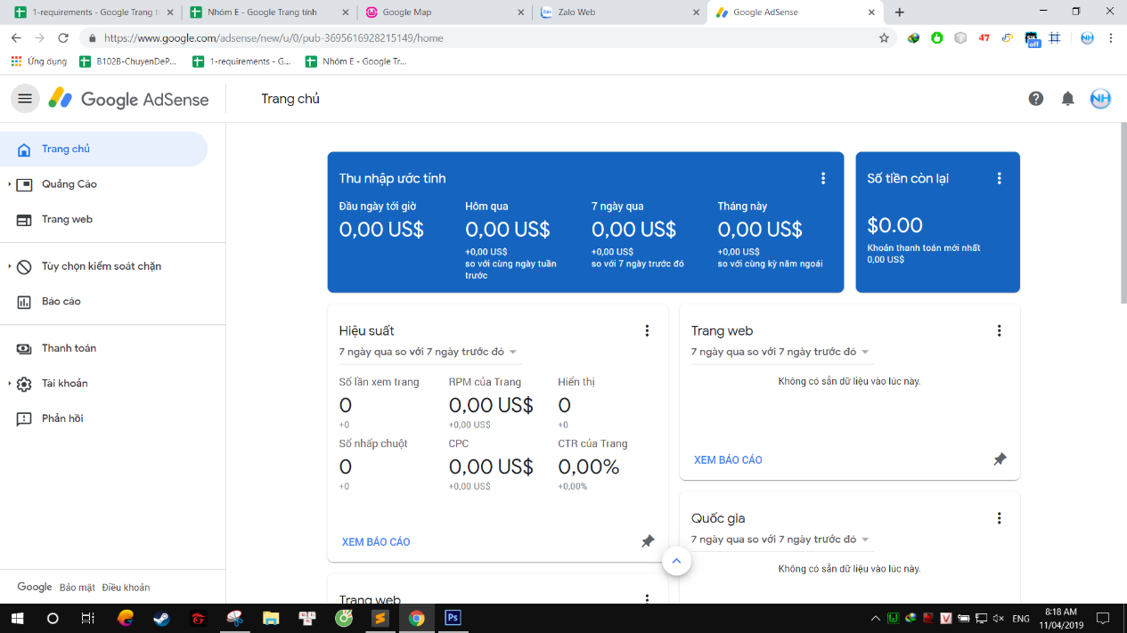

Hình 12 giao diện 1

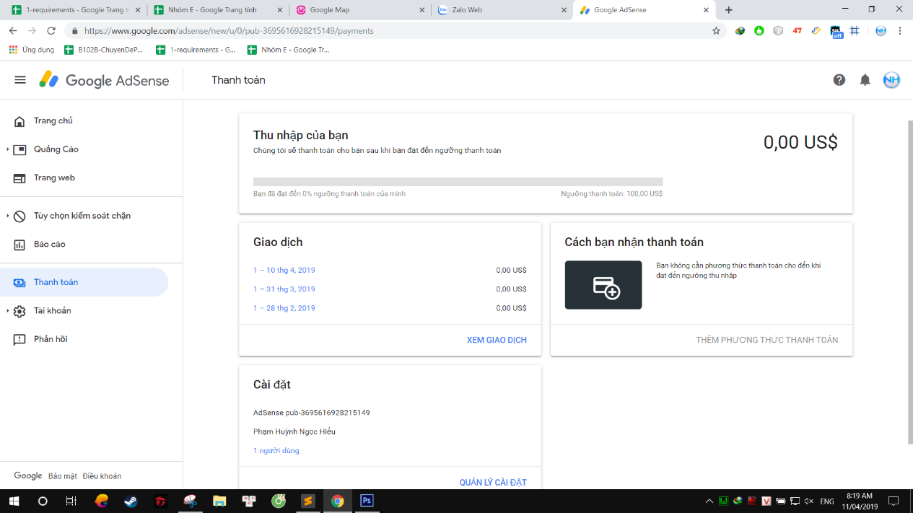

Hình 13 Giao diện 2

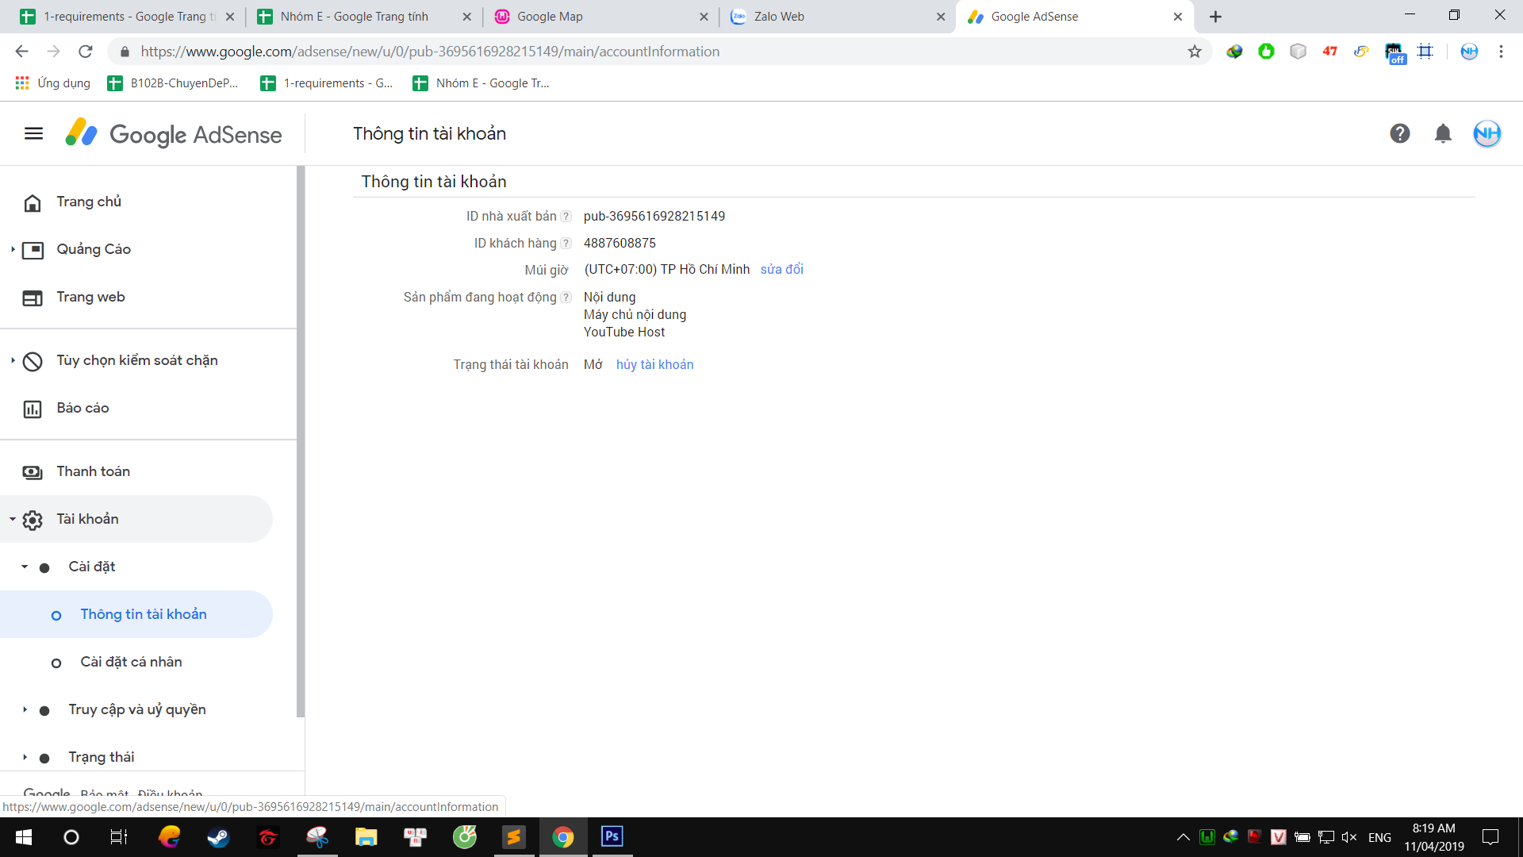

Hình 14 Giao diện 3

1. **Google Adwords**
2. **Google Adwords là gì?**

* Chạy quảng cáo Google Adwords nói đơn giản là website bạn sẽ được hiển thị trên kết quả tìm kiếm của Google mà không cần SEO từ khoá.
* Tức là bạn phải trả tiền cho Google để họ cho website bạn hiển thị trên kết quả tìm kiếm của Google.
* Google tính phí theo lượt click vào quảng cáo, chứ không tính lượt hiển thị.
* Nếu khách hàng bấm vào quảng cáo của bạn, bạn mới phải trả tiền cho Google, còn họ chỉ nhìn thấy quảng cáo thôi thì bạn không mất tiền.

1. **Phí chạy Google Adwors**

* Chạy quảng cáo Google Adwords chỉ tính phí khi có khách hàng nhấn vào quảng cáo của bạn, hay bạn còn nghe là Cost Per Click CPC.
* Khi khách hàng nhìn thấy quảng cáo của bạn nhưng không bấm vào, bạn cũng không mất tiền cho Google.
* Khác với quảng cáo Facebook, Facebook là họ tính phí dựa theo lượt hiển thị.
* 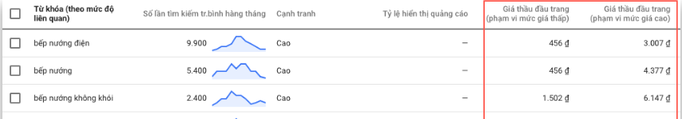Không cần biết khách hàng có click vào quảng cáo của bạn hay không, chỉ cần quảng cáo của bạn hiển thị là đã bị tính tiền.

Hình 15 Công cụ Google Keyword Planner

1. **Quảng cáo Google Adwords khác gì với SEO ?**

* Chạy quảng cáo Google Adwords: bạn phải trả tiền để hiển thị website lên các top đầu của Google.
* SEO: bạn không cần tốn tiền nhưng vẫn hiểu thị được website lên kết quả tìm kiếm của Google.
* Chạy quảng cáo Google Adwords, bạn chỉ cần thiết lập quảng cáo xong là 5 phút sau website của bạn đã hiển thị trên kết quả tìm kiếm của Google ở nhóm quảng cáo.
* Còn với SEO, bạn phải mất từ 6 tháng đến 1 năm (nếu bạn có kỹ năng SEO tốt), thì website của bạn mới hiển thị được trên các TOP đầu của Google.

1. **Các hình thức chạy quảng cáo**

Có 2 hình thức là:

* Chạy quảng cáo Google Adwords mạng tìm kiếm

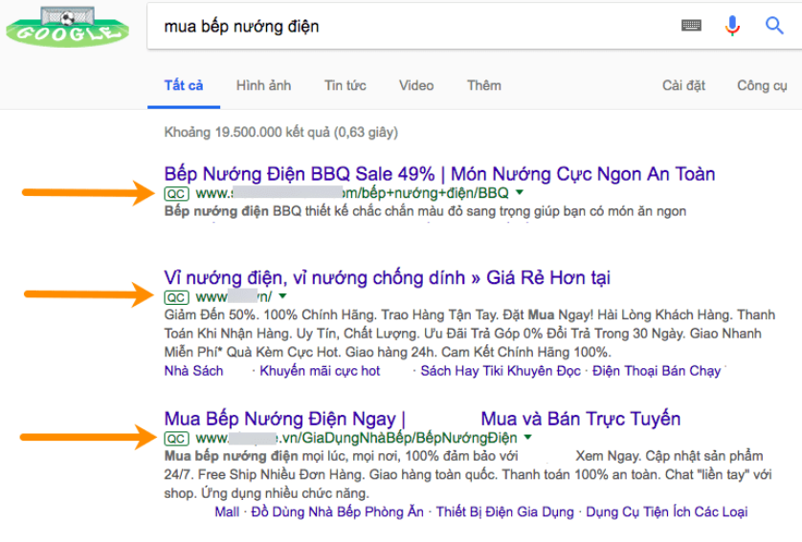+ Khi khách hàng tìm kiếm 1 từ khoá nào đó, thì quảng cáo của bạn sẽ xuất hiện trên kết quả tìm kiếm của Google.

Hình 16 Google Ads mạng tìm kiếm

+ Điểm mạnh của chạy quảng cáo Google Adwords mạng tìm kiếm: bạn sẽ thu hút khách hàng mới khi họ tìm kiếm thông tin về sản phẩm dịch vụ.

* Chạy quảng cáo Google Adwords mạng hiển thị

+ Chạy quảng cáo Google Adwords mạng hiển thị hay còn gọi là GDN (Google Display Network).

+ Có nghĩa là quảng cáo của bạn sẽ xuất hiện ở các mạng lưới của Google, ở các website khác, ở trên Youtube,…

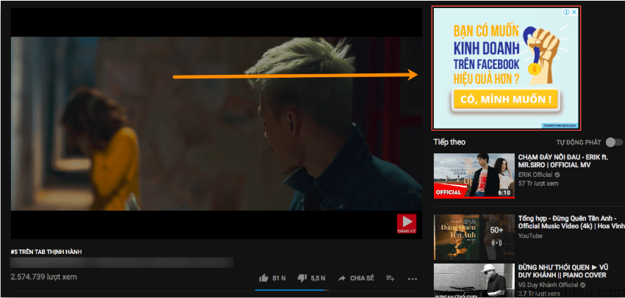+ Bất cứ website nào họ đang đặt quảng cáo Google thì quảng cáo của bạn đều có thể hiển thị được trên website đó.

Hình 17 Google Ads mạng hiển thị 2

Hình 18 Google Ads mạng hiển thị 1

1. **Google ad Sizes.**

* Google ad sizes, là kích thước quảng cáo biểu ngữ Google, là các loại kích thước biểu ngữ khác nhau có sẵn cho mạng của Google như Adsense. Vì mọi trang web không được thiết kế giống nhau, không phải mọi trang web đều có thể sử dụng cùng một định dạng quảng cáo, do đó tại sao Google có một loạt các kích cỡ khác nhau. Điều này không chỉ giúp các trang web phù hợp với quảng cáo vào trang web của họ dễ dàng hơn mà còn cho các nhà quảng cáo lựa chọn các kích thước quảng cáo khác nhau để sử dụng.
* Các kích thước quảng cáo khác nhau này thường đi kèm với tỷ lệ nhấp khác nhau và do đó giá khác nhau. Nếu nhà quảng cáo muốn lưu lượng truy cập nhưng không muốn chi nhiều tiền thì họ có thể sử dụng kích thước quảng cáo nhỏ hơn mà không tốn nhiều tiền. So sánh điều này với quảng cáo lớn hơn rất có thể sẽ có tỷ lệ nhấp cao hơn và sẽ có giá cao hơn.
* Có hơn 10 kích thước khác nhau khi bạn chạy quảng cáo ở Google Adwords ở Website. Kích thước quảng cáo Google phổ biến nhất:
* 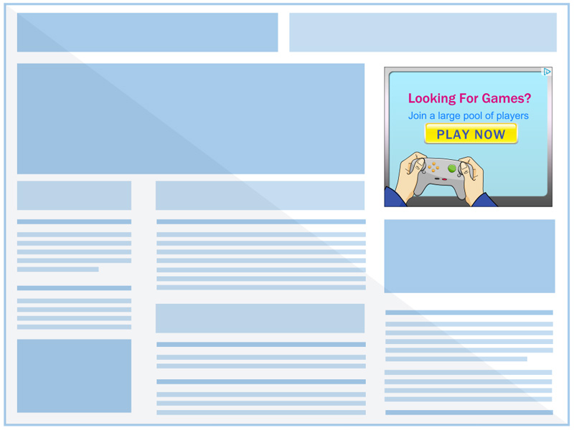Medium Rectangle (300 x 250): Khi quảng cáo có cả văn bản và hình ảnh được điều này sẽ tăng khoảng không quảng cáo hơn từ nhà quảng cáo, có thể tăng thu nhập khi bật cả quảng cáo văn bản và quảng cáo hình ảnh. Hoạt động tốt khi được nhúng trong nội dung văn bản hoặc ở cuối bài viết.

Hình 19 Kích thước GG Ads Size 'Medium Rectangle'

* 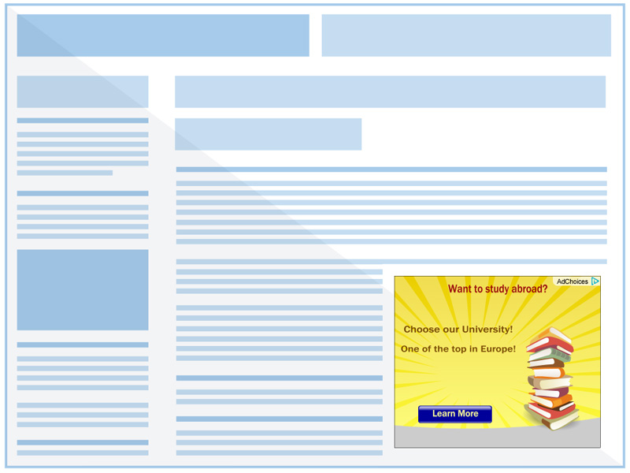Large Rectangle (336 x 280): Với kích thước của nó lớn hơn một chút so với Medium Rectangle, nó thu hút sự chú ý của người dùng dễ dàng hơn nhiều làm tăng đáng kể cơ hội nhấp chuột. Hình chữ nhật lớn hoạt động tốt nhất khi được đặt trong một bài viết hoặc ở cuối.

Hình 20Kích thước GG Ads Size 'Large Rectangle'

* Leaderboard (728 x 90): là một trong những kích thước quảng cáo phổ biến nhất của Google và chuyển đổi đặc biệt tốt khi nằm ở trên nội dung chính. Chiều rộng ngang dài của nó giúp tăng tác động của nó đối với người dùng và khiến họ có nhiều khả năng nhấp vào nó. Do đường kính của nó, kích thước này được sử dụng tốt nhất để hiển thị logo, tên thương hiệu và văn bản.

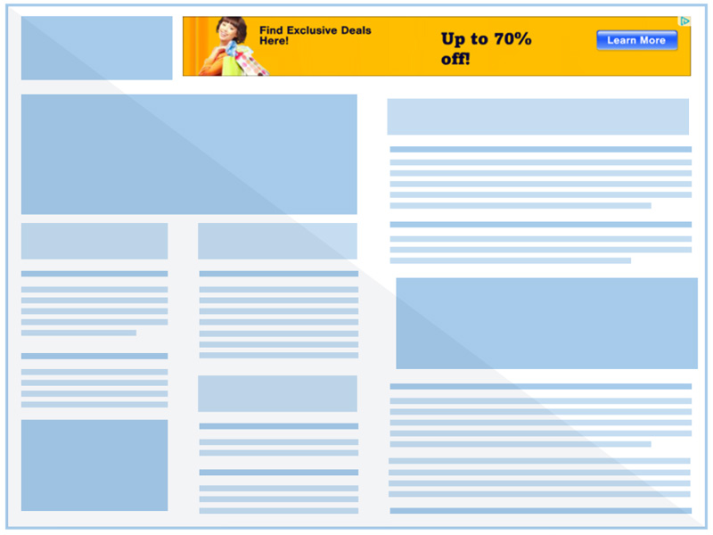

Hình 21 Kích thước GG Ads Size 'Leaderboard'

* 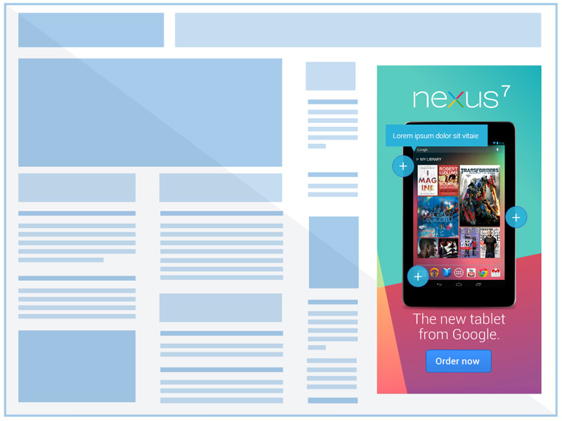Large Skyscraper (300 x 600): thu hút sự chú ý của người dùng khi đặt cạnh các bài viết và nội dung. Kích thước lớn của nó khiến bạn khó có thể không chú ý và làm tăng đáng kể cơ hội người dùng nhấp vào nó. Được các nhà quảng cáo thương hiệu ưa thích, kích thước quảng cáo này cung cấp các khoản thanh toán cao hơn cho các nhà xuất bản và chuyển đổi cao hơn cho các nhà quảng cáo.

Hình 22 Kích thước GG Ads Size 'Large Skyscraper'

* Tham khảo thêm các kích thước khác ở <https://support.google.com/adsense/answer/6002621?hl=vi>

1. **Hướng dẫn đăng ký quảng cáo.**

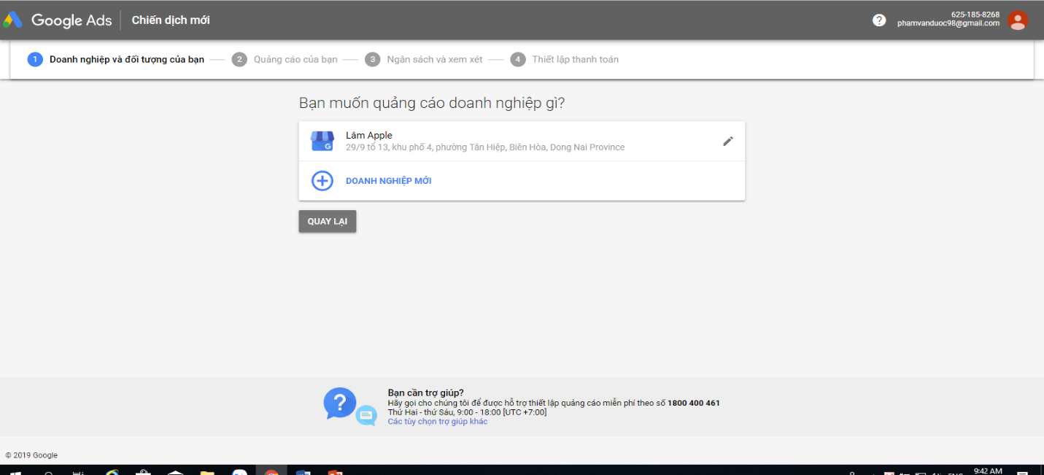Bước 1: Chọn Doanh nghiệp bạn cần quảng cáo

Hình 23 Đăng ký GG Ads Bước 1

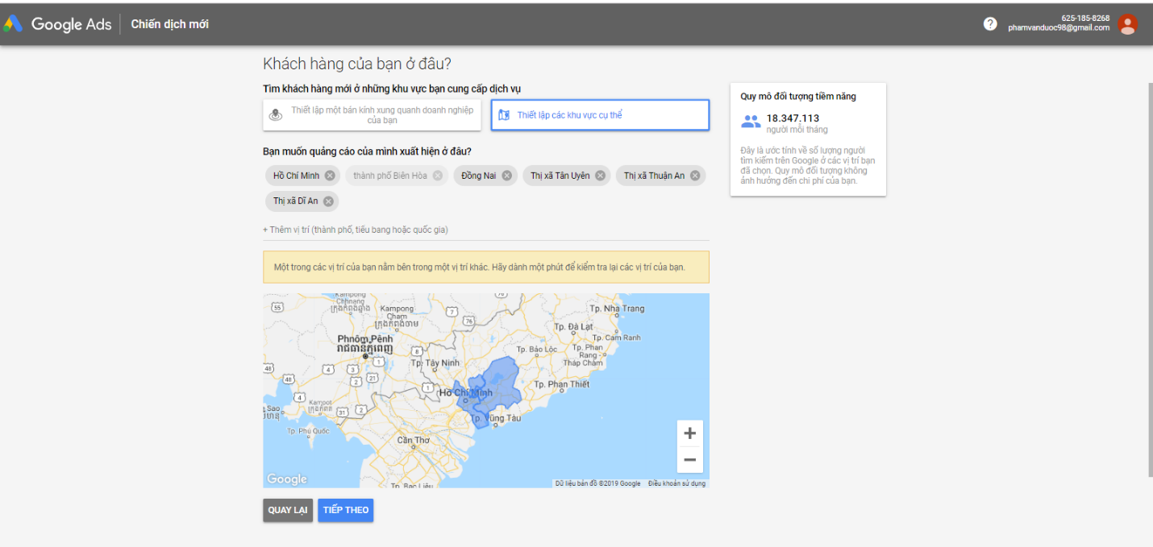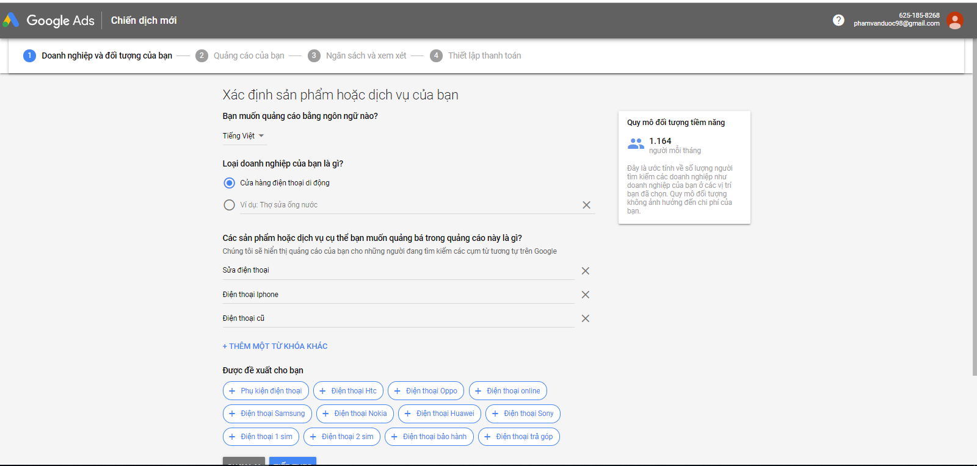  
 Bước 2: Chọn khu vực khách hàng

Hình 24 Đăng ký GG Ads Bước 2

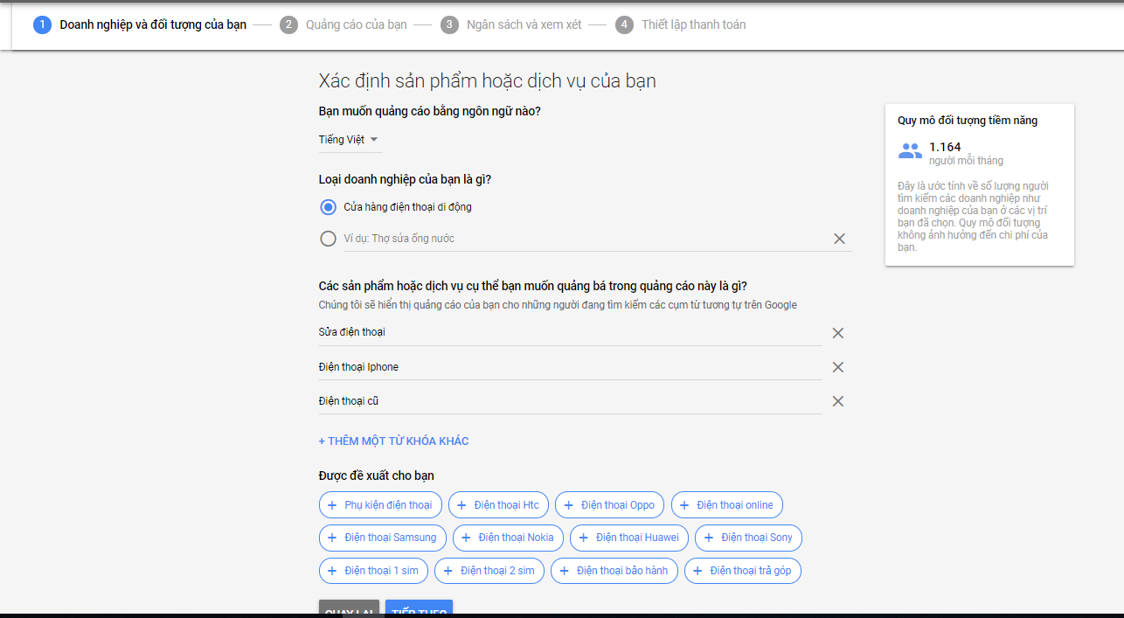Bước 3: Thêm các từ khóa mà bạn muốn quảng cáo liên quan đến dịch vụ của mình

Hình 25 Đăng ký GG Ads Bước 3

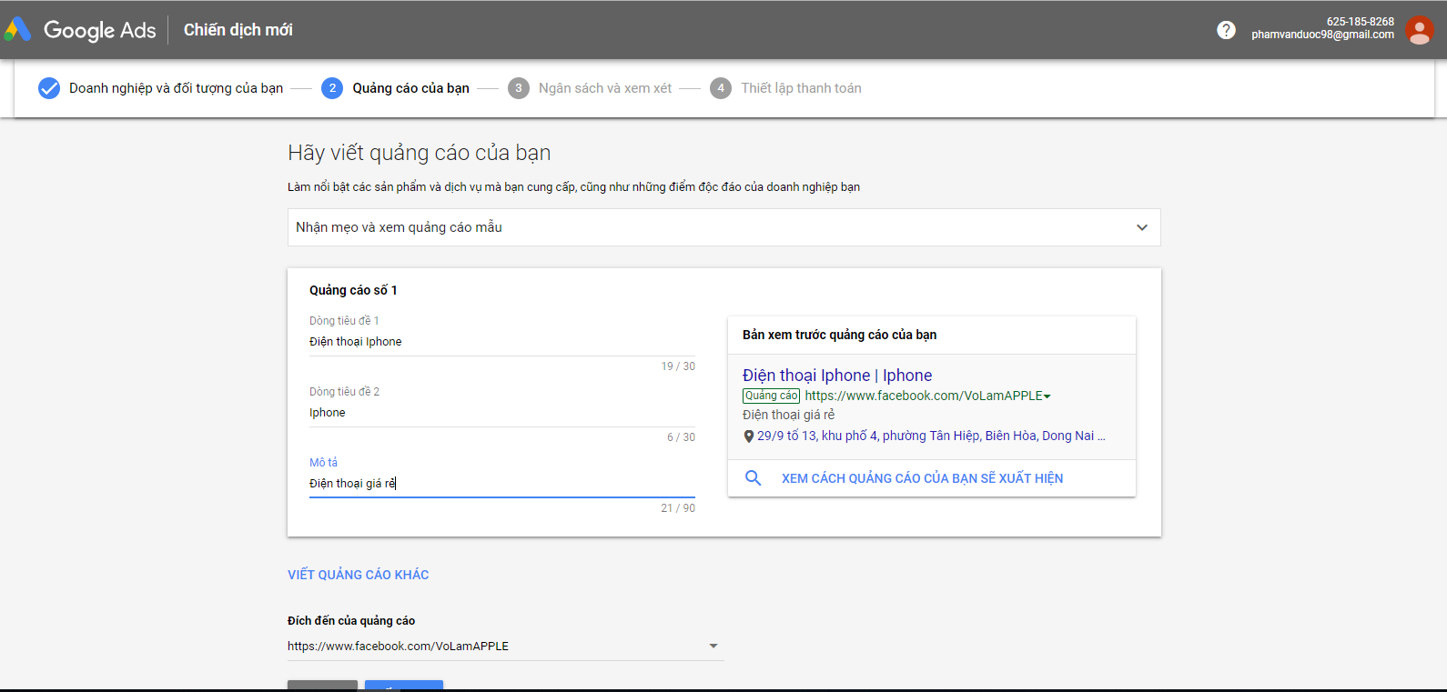 Bước 4: Viết các tiêu đề, mô tả thu hút sự chú ý, thêm địa chỉ website muốn điều hướng đến

Hình 26 Đăng ký GG Ads Bước 4

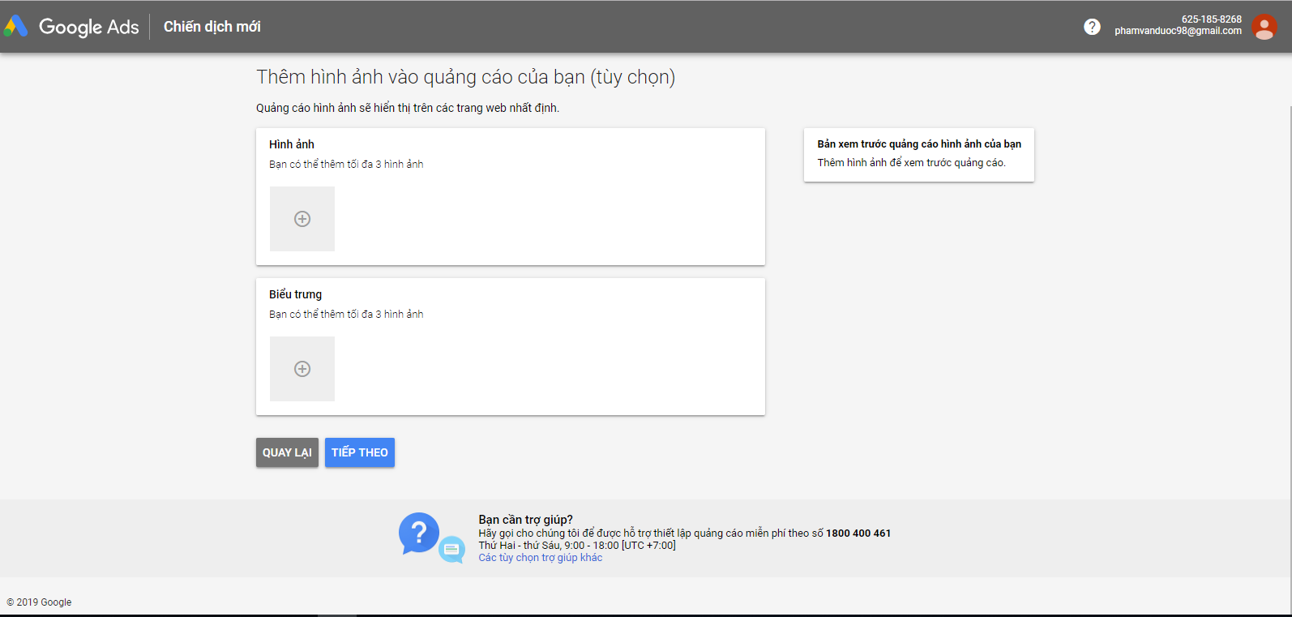 Bước 5: Thêm hình ảnh(nếu muốn)

Hình 27 Đăng ký GG Ads Bước 6

Hình 28 Đăng ký GG Ads Bước 5

Bước 6: Đặt ngân sách(Số tiền chạy quảng cáo)

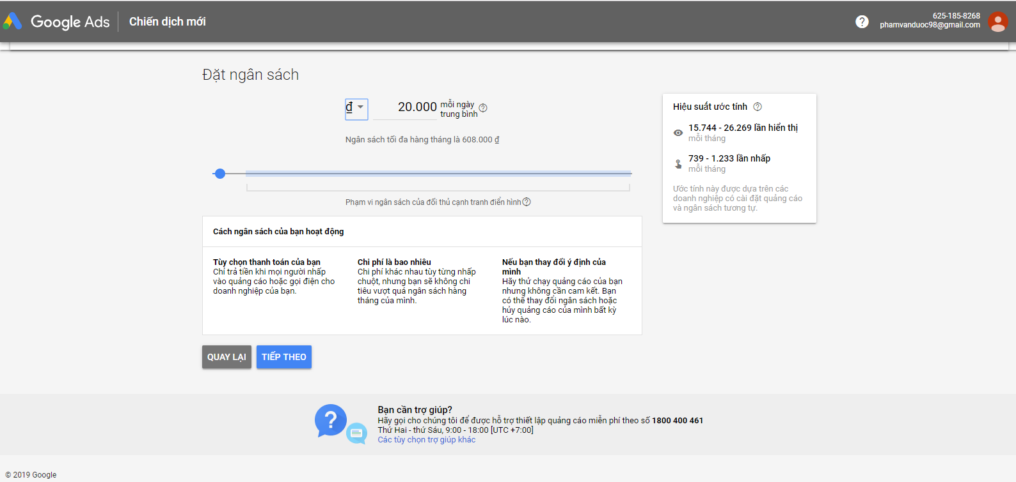

Bước 7: Kiểm tra lại thông tin quảng cáo

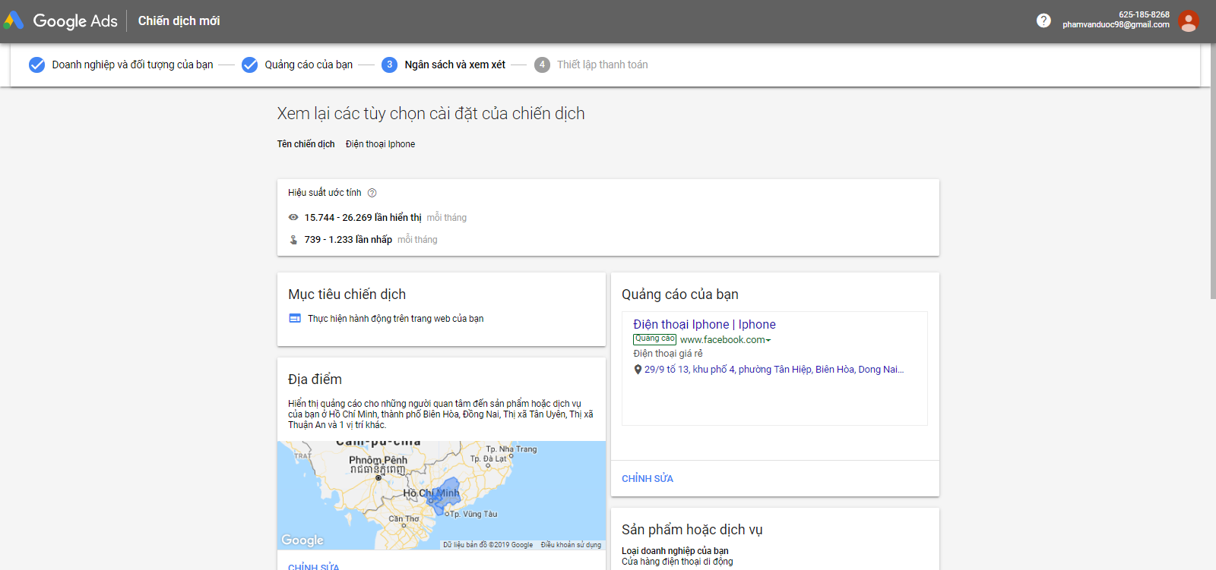

Hình 29 Đăng ký GG Ads Bước 7

Bước 8: Thiết lập thanh toán và hoàn thành quảng cáo

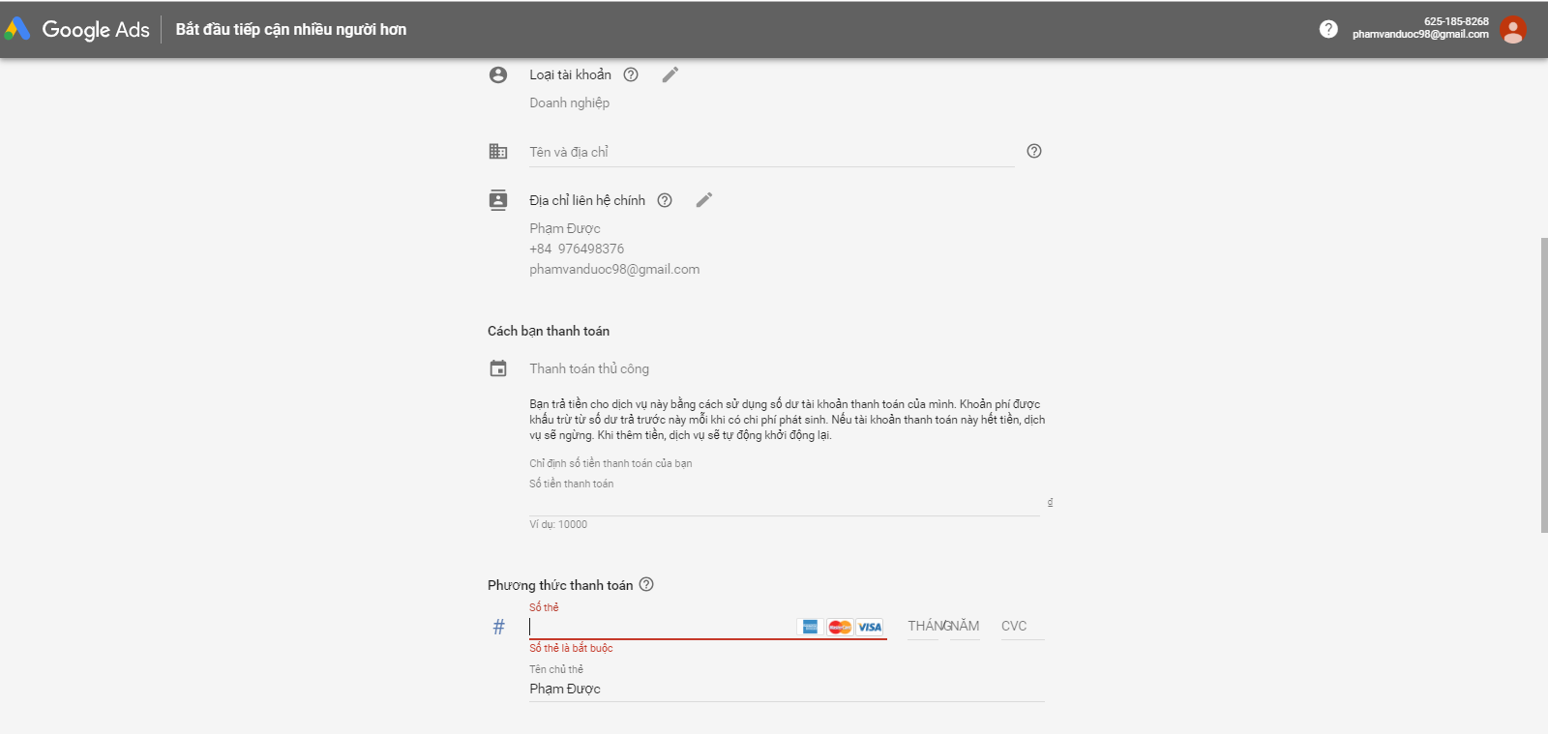

Hình 30 Đăng ký GG Ads Bước 8

1. **Facebook Ads**
2. **Facebook Ads là gì?**

* Là quảng cáo dựa trên nền tảng facebook. Giúp chúng ta có thể quảng bá sản phẩm một cách nhanh chóng và hiệu quả.
* Vậy tại sao nên dùng facebook để quảng cáo? Vì hiện nay số người dùng facebook ngày càng tăng cùng với đó với các thuật toán liên tục thay đổi giúp tiếp cận khách hàng tốt hơn.

1. **Tiếp cận mục tiêu chính xác với 3 dạng Audience**

* Với số lượng người dùng lớn ở tất cả các độ tuổi và hầu hết các nước trên thế giới thì facebook dễ dàng có một người Data vô cùng lớn nó giúp các doanh nghiệp có thể tiếp súc được với các khách hàng tiềm năng của mình một cách dễ dàng.
* Với facebook các doanh nghiệp có thể tìm kiếm khách hàng của mình bằng 3 dạng “Audience” là: Core Audiences, Custom Audiences, Lookalike Audience.

1. **Core Audiences.**

* Bạn có thể tiếp cận theo:

+ Nhân khẩu học (Demographics) : theo độ tuổi, giới tính, tình trạng hôn nhân, giáo dục, nghề nghiệp,…

+ Vị trí địa lý (Location) : Tiếp cận khách hàng ở tỉnh thành/ hoặc xung quanh ví trí bạn mong muốn

+ Sở thích (Interests) : tiếp cận đúng khách hàng thích 1 hoặc nhiều thứ gì đó.

+ Hành vi (Behaviours) : tiếp cận dựa vào hành vi mua sắm, thiết bị họ đang sử dụng.

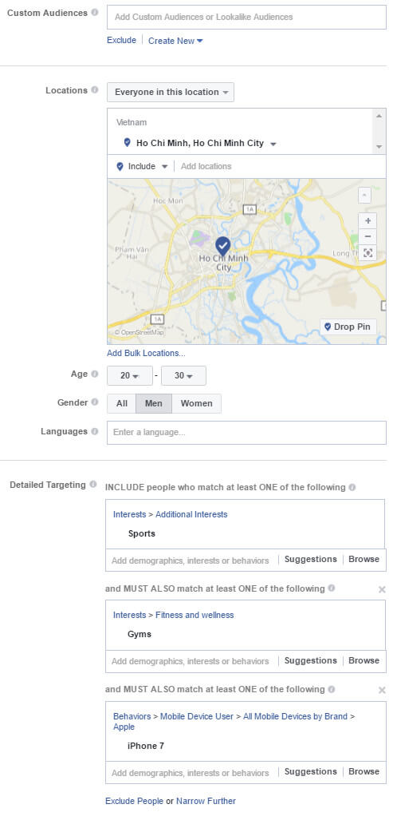

Hình 31 Core Audiences

1. **Custom Audiences**

* Với Audiences này bạn sẽ tiếp cận được với những người đã tương tác với bạn trước đó như:

+ Đã từng vào website của bạn

+ Đã dùng ứng dụng của bạn

+ Những người đã ghé thăm page của bạn

+ Những người đã gửi tin nhắn vào page

+ Đã từng tương tác với page

+ Đã từng xem video trên page

1. **Lookalike Audience**

* Bạn tiếp cận đến 1 lượng khách hàng nào đó có hành vi sử dụng Facebook giống với 1 tệp audience mà bạn có.
* Mình có 1 tệp khách hàng đã mua hàng của mình, mình có thể tạo ra 1 tệp audience có hành vi sử dụng Facebook giống với tệp này, họ có chung sở thích, hành vi mua sắm giống nhau thì có thể trong tệp bạn tạo ra, sẽ có rất nhiều khách hàng khác muốn mua sản phẩm hay sử dụng dịch vụ của bạn.

1. **Facebook Ads Manager**

* Facebook Ads Manager là khu vực quản lý quảng cáo cơ bản, khu vực này để tạo, quản lý quảng cáo và xem báo cáo quảng cáo
* 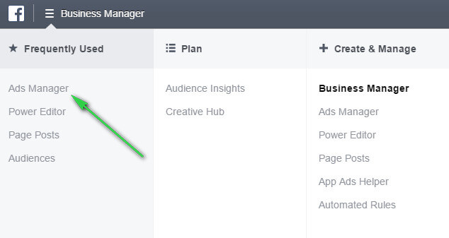Để truy cập Ads Manager, bạn vào Menu của Business Manager => Ads Manager

Hình Business Manager

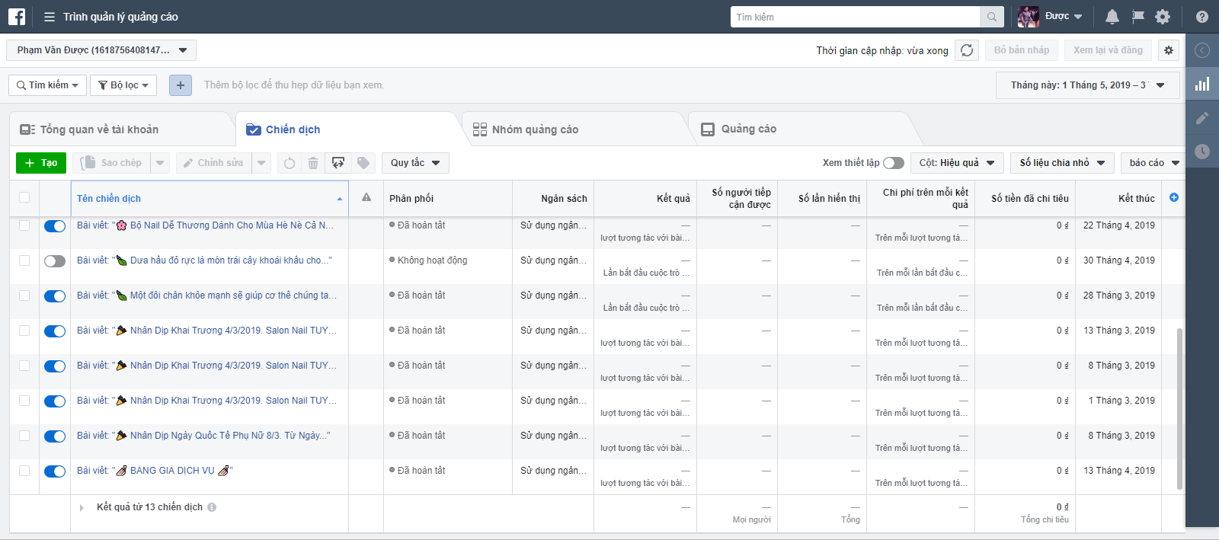Sau khi truy cập sẽ xuất hiện mà hình sau.

Hình Giao diện Business Manager

1. **Những lưu ý khi sử dụng Facebook Ads.**

* Không phải dịch vụ nào cũng được quảng cáo : Có nhiều dịch vụ quảng cáo bị giới hạn . Một số dịch vụ không được quảng bá trên Facebook : Các quảng cáo liên quan đến việc kiếm tiền, thu nhập tại nhà, những quảng cáo về hẹn hò, kết bạn,….
* Đặc biệt: Không sử dụng ngôn ngữ tục tĩu, thô tục, đe dọa hoặc tạo ra phản hồi tiêu cực cao. Không sử dụng ngôn ngữ lăng mạ, quấy rối hoặc hạ thấp phẩm giá con người, hoặc địa chỉ tuổi, giới tính, tên, chủng tộc, tình trạng thể chất,…

1. **Cách tạo một quảng cáo đơn giản.**

* Muốn chạy quảng cáo thì bạn cần có một trang (fanpage)

Bước 1: Vào phần cài đặt và thêm phương thức thanh toán của bạn.

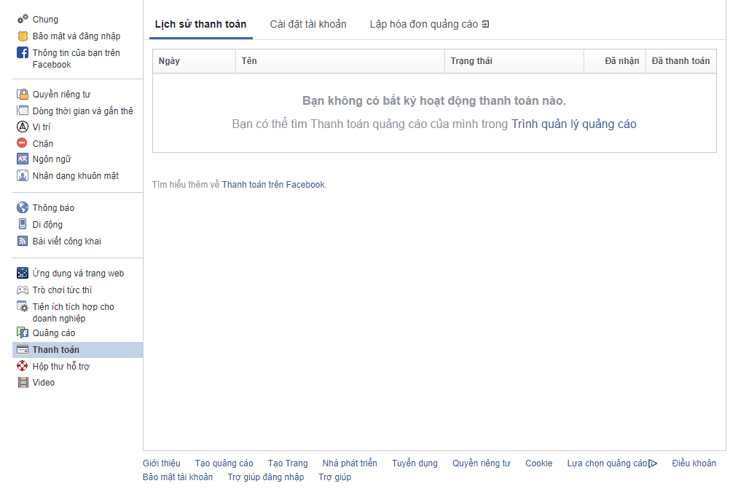

Hình 34Bước 1 Fb Ads

Bước 2: Chọn Cài đặt tài khoản.

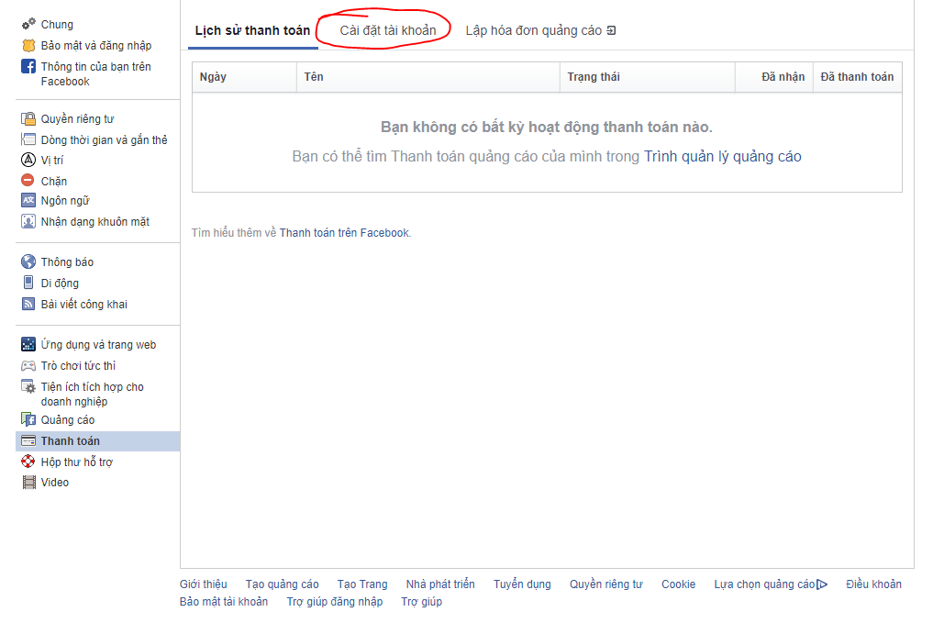

Hình 35Bước 2 Fb Ads

Bước 3: Nhấp thêm thẻ tín dụng và nhập thông tin.

- Số thẻ: là dãy số dài dài ghi trên thẻ

- Ngày hết hạn

- Security code (CSC): là 3 số đằng sau của thẻ

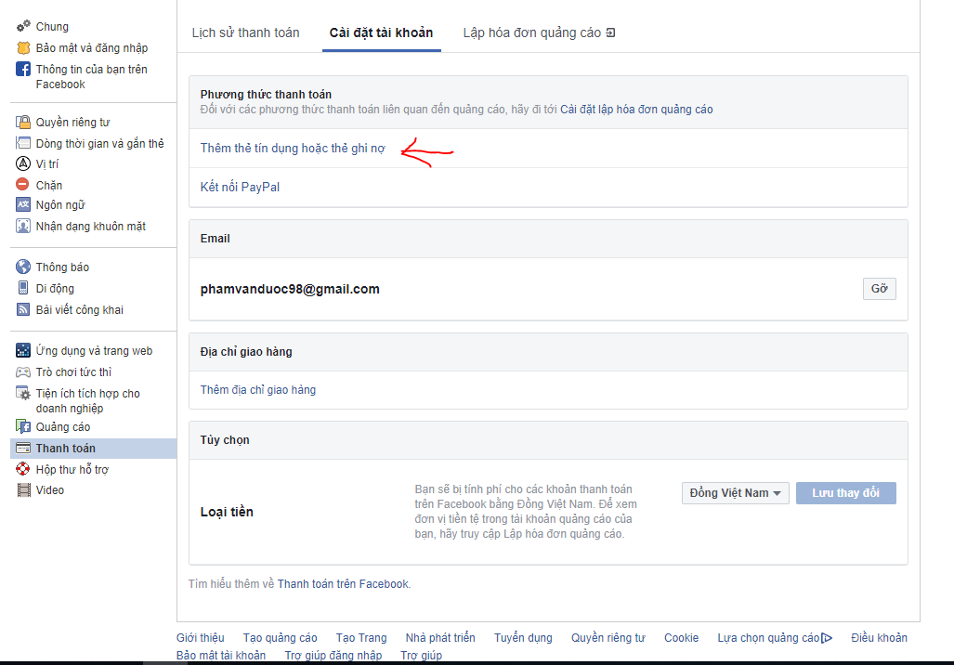

Hình 36 Bước 3.1 Fb Ads

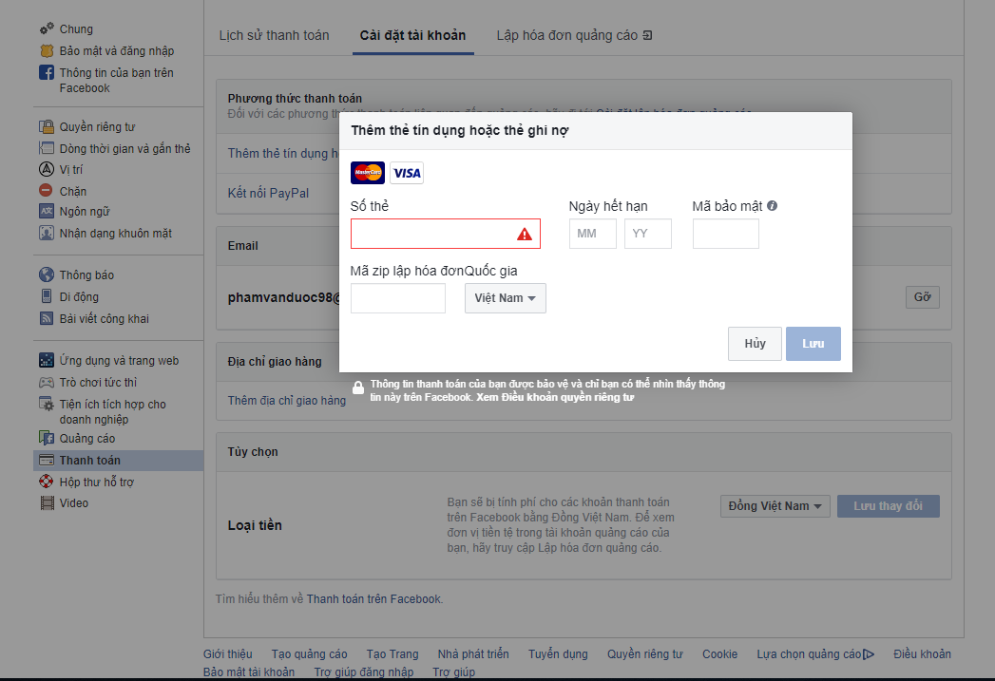

Hình 37 Bước 3.2 Fb Ads

Bước 4: Vào fanpage của bạn và chọn bài viết cần quảng cáo

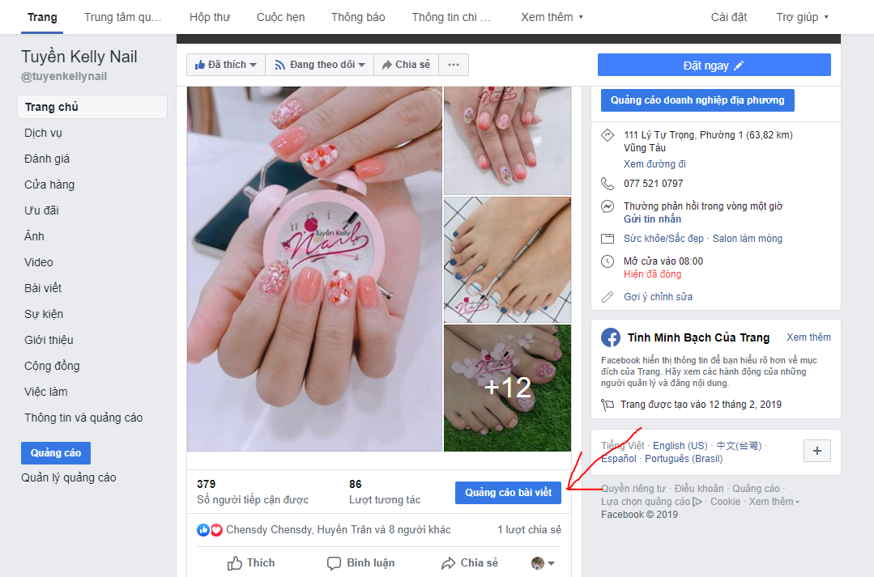

Hình 38 Bước 4 Fb Ads

Bước 5: Tùy chỉnh khách hàng( khu vực, tuổi, giới tính, hành vi sở thích,…) nếu muốn.

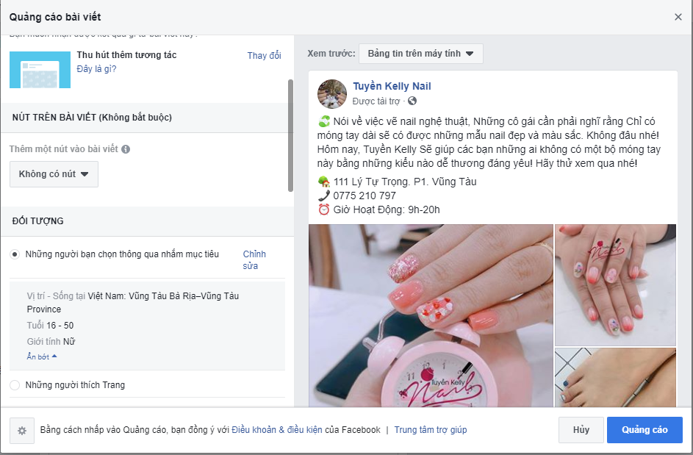

Hình 39 Bước 5 Fb Ads

Dưới đây là một ví vụ mình tùy chỉnh

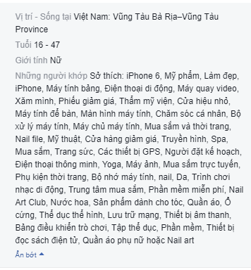

Hình 40 ví dụ xác định đối tượng

Bước 6: Nhập số tiền bạn muốn chi cho quảng cáo và khoảng thời gian chạy

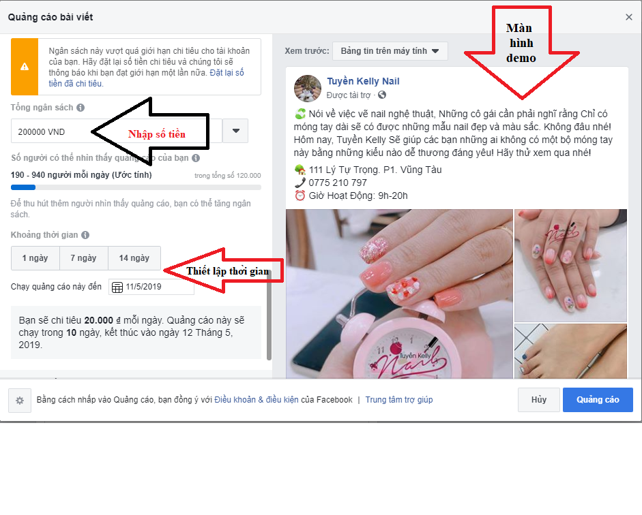

Hình 41 Bước 6 Fb Ads

1. **Các mạng quảng cáo khác ở Việt Nam**

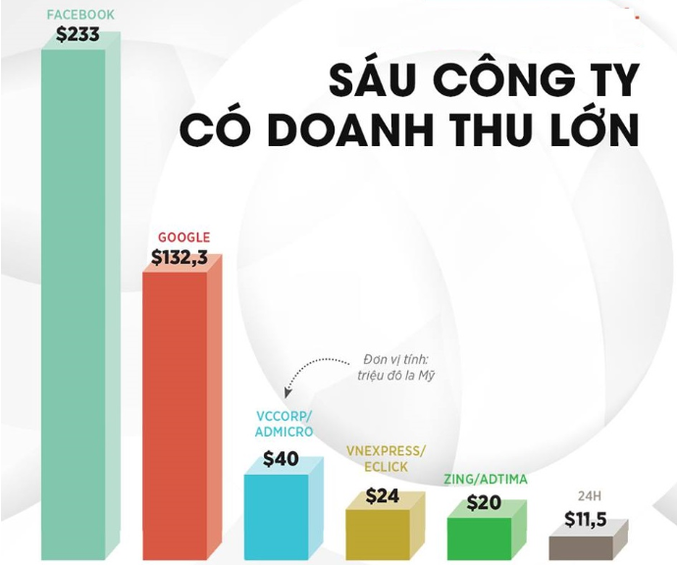Sau facebook và google thì ở Việt Nam có các mạng quảng cáo lớn như Admicro, eClick, Adtima,…

Hình 42 Nguồn số liệu: ANTS 2017, Google – Temasek, Younetmedia.com

1. **Mạng quảng cáo Admicro**

* Chiếm 40% thị phần quảng cáo trực tuyến, đã tiếp cận được với 33 triệu người dùng internet, với hơn 200 Publisher/website uy tín tại Việt Nam như Dân Trí, Kênh 14, CafeF, Afamily, GenK…trong đó có 27 website sở hữu và được độc quyền kinh doanh quảng cáo.

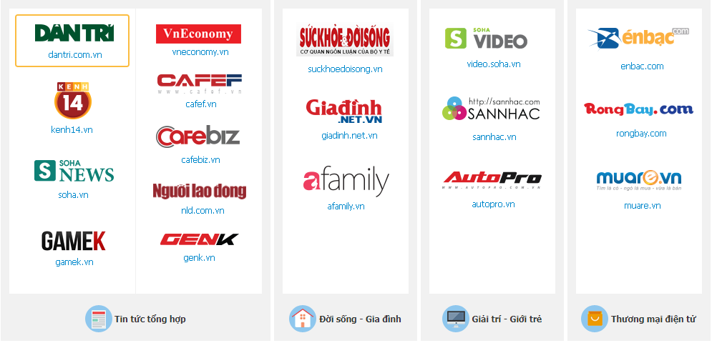

Hình 43 Hệ thống mạng quảng cáo của Admicro

* Admiccro có tính linh hoạt cao (Self - serving Ads)
  + - Admarket cung cấp banner quảng cáo với kích thước đa dạng, đáp ứng mọi nhu cầu truyền thông
    - Khách hàng chủ động cài đặt chiến dịch quảng cáo theo kế hoạch mong muốn
    - Dễ dàng khởi tạo, chỉnh sửa hoặc tạm dừng quảng cáo nếu muốn
    - Chủ động chọn lựa đối tượng mục tiêu banner cần nhắm tới
* Nhắm đúng khách hàng mục tiêu
* Lựa chọn hiển thị quảng cáo theo vùng miền, thành phố
* Lựa chọn hiển thị quảng cáo theo giới tính với độ chính xác đến 80%
* Lựa chọn hiển thị quảng cáo theo 5 nhóm tuổi: 0-18 tuổi, 19-24 tuổi, 25-34 tuổi, 35-50 tuổi và >50 tuổi
* Lựa chọn hiển thị quảng cáo theo đối tượng độc giả của 18 website

1. **Mạng quảng cáo eClick**

* Được đầu tư và phát triển hoàn toàn bởi nguồn lực của FPT Online.
* Mỗi tháng eClick có trên 3 triệu lượt click, trên 10 tỷ impression, tiếp cận 32 triệu người dùng Internet.
* eClick có các gói sản phẩm để quảng cáo như Widget, Banner và Video để đáp ứng nhu cầu của các doanh nghiệp quảng cáo.
* Chi phí chỉ từ 1.500VND/CPC và 6.000VND/CPM thay đổi theo cách lựa chọn đối tượng phù hợp, linh hoạt với nhiều quảng cáo khác nhau.

Hình 44Hệ thống mạng quảng cáo của eClick.

1. **Mạng quảng cáo Adtima**

* 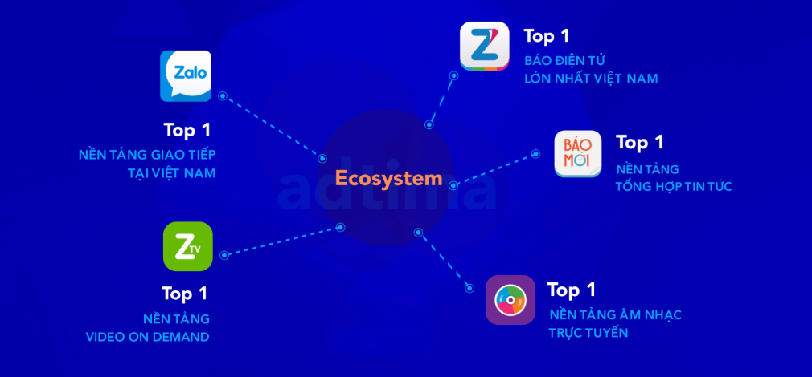Là mang quảng cáo chiếm dữ thị trường quảng cáo lớn nhất trên nền tảng di động như: Zalo (OTT số 1 Việt Nam với 30 triệu người dùng), Baomoi (Ứng dụng đọc tin hàng đầu trên di động), Zing Mp3 (Công cụ nghe nhạc có thị phần lớn nhất Việt Nam), Zing.vn (một trong những tờ báo điện tử hàng đầu), Zing TV ( Công cụ xem phim trực tuyến với lượng người dùng khủng),…

Hình 45 Mạng lưới mạng quảng cáo của Adtima

* Các giải pháp nổi bật:
* Giải pháp thương hiệu như Standard & Rich Media Display, Native Ads. Video & Audio Ads.
* Content Marketing
* Lead Generation: tối ưu hóa CPL, phát hành voucher qua Zalo Shop.
* CMR Model
* Innovative Updtes

Các nguồn tài liệu tham khảo:

* Google.com
* <https://www.facebook.com/business/ads-guide>
* [https://ads.google.com/intl/](https://ads.google.com/intl/vi_vn/start/?subid=vn-vi-ha-g-aw-c-bkhv_1!o2~Cj0KCQjwh6XmBRDRARIsAKNInDG5eAep88hSA5OH6KUZvRObtBvLrHAZGXjVndl6xPqO1xB-wHX0oXQaAlF6EALw_wcB~55340611125~aud-342454783412:kwd-94527731~1465682775~296870945881&gclid=Cj0KCQjwh6XmBRDRARIsAKNInDG5eAep88hSA5OH6KUZvRObtBvLrHAZGXjVndl6xPqO1xB-wHX0oXQaAlF6EALw_wcB)
* <https://www.google.com/intl/vi_vn/adsense/start/>
* <https://youtube.com/>
* <https://support.google.com/adsense/answer/6002621?hl=vi>

Thank you for reading!